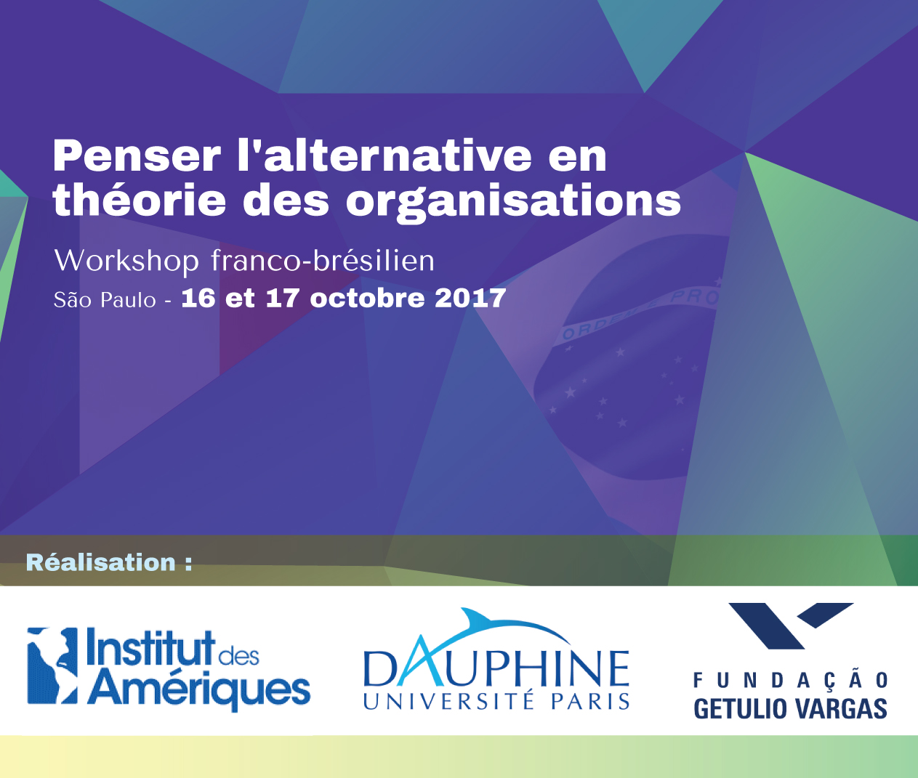

L’Institut des Amériques, en partenariat avec l’Université Paris-Dauphine et la Fondation de Getúlio Vargas, organise à São Paulo, les 16 et 17 octobre 2017, un workshop franco-brésilien qui portera sur la thématique suivante :

Penser l’alternative en théorie des organisations

Chercheurs et spécialistes de la question seront invités à présenter leurs recherches et à échanger leurs réflexions, en langue anglaise, lors des tables rondes et de débats qui se tiendront à la Fondation Getúlio Vargas de São Paulo durant deux jours.

Thématique du workshop

Comment repenser aujourd’hui nos modes d’organisation ? Alors que le modèle capitaliste, générateur de crises, d’inégalités et de tensions, semble avoir atteint un état critique, cette question demeure centrale pour envisager des voies de sortie réelles aux problèmes actuels. De l’enseignement du management dans les universités à la gestion des personnels dans les entreprises, de nouvelles pratiques dites “alternatives” sont ainsi pensées et étudiées, dans l’université et au-delà, dans la perspective de remplacer les modèles d’organisation existants, jugés trop individualistes, bureaucratiques ou managériaux. Fondées sur la coopération, l’altruisme ou même l’empathie, ces pratiques permettraient ainsi aux individus de se libérer du carcan conformiste en pouvant exprimer leur potentiel et s’épanouir en communauté.

Les pratiques de coworking, de partage (sharing economy) et d’entraide (caring economy) apparaissent aujourd’hui au sein de formes organisationnelles du monde physique et virtuel — coopératives, entreprises sociales, lieux de travail partagés, réseaux sociaux, etc. — qui se démarquent nettement du modèle vertical de l’organisation capitaliste. Selon les chercheurs critiques, les modes d’organisation et gestion alternatifs posent pourtant autant de questions qu’ils n’offrent de réponse aux problèmes du management traditionnel. Voulant libérer la parole et l’agir individuel et collectif, ils peuvent ainsi générer de nouveaux modes de contrôle et de domination, en étant récupérés par les modèles managériaux dominants de l’économie néolibérale.

L’enjeu de ce workshop est donc double : il s’agit d’une part de présenter des pratiques organisationnelles considérées comme alternatives, et d’autre part d’analyser leurs perspectives de changement réelles.

Seront ainsi au centre des débats et des discussions de ce workshop les questions suivantes :
- Quelles sont les modes de gestion et d’organisation qui aujourd’hui cherchent à se substituer au modèle managérial de la société néolibérale ?
- Comment analyser les promesses des pratiques et des organisations dites alternatives qui prétendent vouloir réformer en profondeur les modes de production capitalistes?

Format des présentations
Le workshop sera organisé autour de présentations, de tables rondes et de débats d’idées qui porteront sur des thèmes centrés sur la question de l’alternative en sciences des organisations. Parmi ces thèmes se trouveront :
- le fonctionnement et la gestion des organisations dites « alternatives » ;
- les promesses des pratiques « alternatives » en question ;
- l'associativisme, le coopérativisme et l'entrepreneuriat social au Brésil et en France ;
- les méthodes alternatives d’enseignement et d’apprentissage de la gestion ;
- le rôle de l’art pour repenser les pratiques de gestion ;
- les méthodes de recherche alternatives.
Les participants sont bien sûr invités à proposer d’autres sujets en lien avec la thématique générale du workshop.
Pour participer à cet évènement, veuillez envoyer avant le 15 août 2017 une proposition de communication de deux pages maximum (Times New Roman, interligne simple, 12) à l’adresse suivante : cecile.petitgand@dauphine.fr, en accompagnant cette proposition d’une courte biographie.

